1. Crear el directorio gestionPyme
2. Crear los usuarios contable1, contable2, contable3Ç
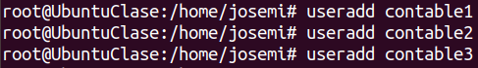
3. Comprobar que se han creado los usuarios y sus grupos primarios
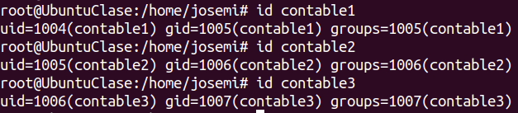
4. Crear el grupo control_economico
5–7. Modificar el grupo primario de contable1, 2 y 3
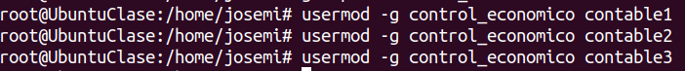
8. Elimina el grupo contable1. ¿Te ha dejado?
No te deja eliminarlo si aún existe el usuario contable1, porque su grupo primario es necesario.
Solo podrías borrarlo si ya no es grupo primario o si eliminas al usuario.
9. Modifica la home de contable1

10. Elimina la carpeta del antiguo home de contable1
11. Crear la carpeta Nominas (será la home de contable2)
12. Modificar la home de contable2 → /Nominas
13. Eliminar los grupos contable1 y contable2
